
JURUSAN TEKNIK INFORMATIKA
FAKULTAS TEKNOLOGI INFORMASI
INSTITUT TEKNOLOGI SEPULUH NOPEMBER

USULAN TUGAS AKHIR

IDENTITAS PENGUSUL
Nama : Tri Aditya Rahman
NRP : 5106 100 128
Dosen Wali : Prof. Dr. Ir. Joko Lianto Buliali, M. Sc

- JUDUL TUGAS AKHIR
“Aplikasi Pencarian Lokasi Kendaraan Menggunakan Augmented Reality pada Perangkat Berbasis MeeGo”

- LATAR BELAKANG
Dalam kehidupan sehari-hari, sering ditemui masalah dalam mencari posisi kendaraan. Misalnya ketika di mall, seringkali pemilik kendaraan kesulitan mencari tempat parkir. Untuk mempermudah pencarian lokasi kendaaran, dibuatkanlah aplikasi dengan menggunakan AR.
Realitas tertambah atau biasa kita kenal dengan Augmented Reality (AR) adalah teknologi yang menggabungkan benda maya 2 dimensi ataupun 3 dimensi ke dalam sebuah lingkungan nyata 3 dimensi lalu memproyeksikan benda-benda maya tersebut dalam waktu nyata. Tidak seperti Virtual Reality yang sepenuhnya menggantikan kenyataan, AR ini menambahkan atau melengkapi kenyataan.
Benda-benda maya menampilkan informasi yang tidak dapat diterima oleh pengguna dengan inderanya sendiri. Hal ini membuat AR sesuai sebagai alat untuk membantu persepsi dan interaksi penggunanya dengan dunia nyata. Informasi yang ditampilkan oleh benda maya membantu pengguna melaksanakan kegiatan-kegiatan dalam dunia nyata.
AR dilengkapi GPS device yang akan mengirim informasi koordinat ke perangkat berbasis MeeGo. GPS Device bisa berupa gadget android, atau platform lain. Dalam tugas akhir ini, GPS device yang digunakan adalah handphone platform Android.
Android merupakan platform lengkap mulai dari Sistem Operasi(OS), aplikasi, Tool Developing, Market Aplikasi, dukungan dari banyak vendor industri mobile, bahkan dukungan dari komunitas Open System. Dengan melihat perkembangan pada saat ini, Android telah menjadi kekuatan yang luar biasa.
Sedangkan MeeGo merupakan OS (Operating System) terbaru untuk mobile, OS Open Source yang memadukan project Mobile dan berbasis linux. Kemampuan OS ini sangat mendukung untuk menjadi kompetitor yang sangat diperhitungkan untuk menghadapi Google Android OS. OS ini gabungan antara dua produsen terbesar di dunia yaitu Intel dan Nokia. Nokia dan Intel telah meriset strategi untuk bersaing di pasar dunia untuk kompetitornya yaitu produsen Sistem Operasi telpon genggam seperti Apple, Google, dan Microsoft.
Oleh karena itu, dalam tugas akhir ini dibuat aplikasi yang dapat mempermudah user dalam mencari posisi kendaraan pribadinya.

- RUMUSAN MASALAH
Rumusan masalah yang diangkat dalam Tugas Akhir ini adalah sebagai berikut:
- Bagaimana membuat aplikasi mobile menggunakan platform Meego sebagai receiver.
- Bagaimana membuat aplikasi mobile menggunakan platform Android sebagai GPS tracker.
- Bagaimana menampilkan informasi GPS ke dalam Augmented Reality.

- BATASAN MASALAH
Permasalahan yang dibahas dalam Tugas Akhir ini memiliki beberapa batasan, yaitu sebagai berikut :
- Aplikasi ini bersifat mobile based.
- Lingkungan pemrograman yang dipakai menggunakan bahasa pemrograman QML dengan IDE QT Creator pada aplikasi mobile di Meego.
- Lingkungan pemrograman yang dipakai menggunakan bahasa pemrograman java pada aplikasi GPS tracker di Android.

- TUJUAN TUGAS AKHIR
Tujuan dari pembuatan tugas akhir ini adalah membangun sebuah aplikasi yang memudahkan user dalam melacak posisi kendaraan pribadinya.

- MANFAAT TUGAS AKHIR
Manfaat yang diharapkan dari aplikasi dalam pengerjaan Tugas Akhir ini adalah untuk memudahkan user dalam melacak posisi kendaraan pribadinya.

- RINGKASAN TUGAS AKHIR
Pada tugas akhir ini penulis akan membangun sebuah aplikasi pencarian lokasi kendaraan (khususnya kendaraan pribadi) menggunakan teknik Augmented Reality.
Aplikasi ini terdiri dari 2 bagian, bagian yang pertama berupa GPS Tracker yang berfungsi mendeteksi lokasi kendaraan dan mengirimkannya ke bagian kedua. Bagian kedua merupakan aplikasi mobile yang menampilkan posisi kendaraan relatif terhadap posisi user sesuai data dari aplikasi bagian pertama dan menampilkannya dengan teknik Augmented Reality.
Untuk aplikasi mobile, berupa aplikasi MeeGo yang dijalankan di handphone dengan platform MeeGo. Untuk aplikasi GPS tracker berupa aplikasi Android yang dijalankan di handphone dengan platform Android. Jadi aplikasi ini menggunakan 2 platform.
Dalam tugas akhir ini, GPS Tracker Android mendeteksi lokasi kendaraan dengan melakukan check in dengan idle time tertentu. Setelah itu, user dengan perangkat MeeGo me-request atau mengirim SMS ke GPS device Android. Lalu, Android mengirimkannya ke bagian kedua berupa SMS service atau sejenisnya yang berisi koordinat letak kendaraan tersebut. Kemudian aplikasi mobile MeeGo tersebut menerima posisi user sesuai data dari aplikasi bagian pertama, lalu menggabungkan dengan aplikasi mobile Meego dan menampilkannya dengan teknik Augmented Reality.

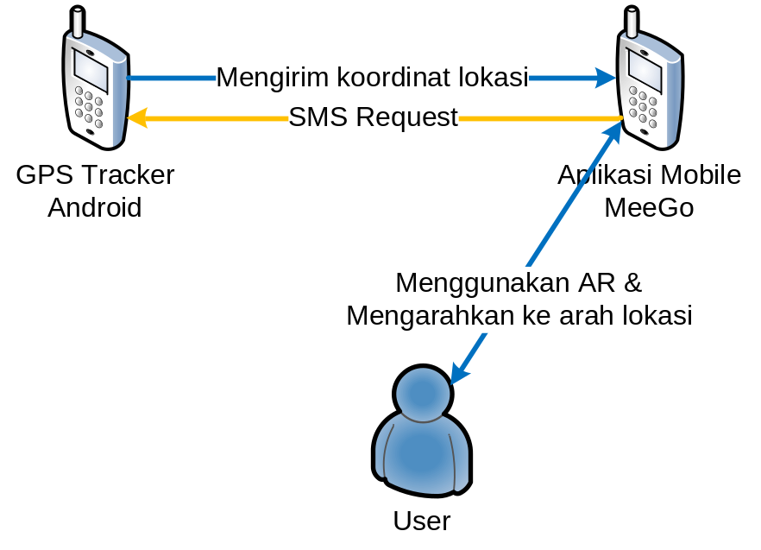
Gambar mekanisme aplikasi

- METODOLOGI
Langkah-langkah yang akan ditempuh dalam pengerjaan Tugas Akhir ini adalah:
      - Pemahaman Sistem
Pada taraf ini dilakukan pemahaman teori dan literatur tentang konsep – konsep yang telah dipaparkan dalam rumusan masalah. Konsep – konsep yang dipelajari antara lain pemrograman java untuk android, pemrograman QML untuk Meego, cara menjalin komunikasi antara aplikasi Meego dan Android, menampilkan data GPS kedalam Augmented Reality serta kepustakaan lain yang berhubungan.
      - Desain Sistem
Tahap ini meliputi perancangan sistem dengan menggunakan studi literatur dan mempelajari konsep teknologi dari software yang ada. Tahap ini merupakan tahap yang paling penting dimana bentuk awal aplikasi yang akan diimplementasikan didefinisikan. Pada tahapan ini dilakukan desain sistem, desain proses-proses yang ada.
      - Implementasi
Pada tahap ini dilakukan implementasi rancangan sistem yang telah dibuat. Tahapan ini merealisasikan apa yang terdapat pada tahapan sebelumnya menjadi sebuah aplikasi yang sesuai dengan apa yang direncanakan.
      - Uji coba dan Evaluasi
Melakukan uji coba dan evaluasi prototipe perangkat untuk mencari masalah yang mungkin timbul, mengevaluasi jalannya program, dan mengadakan perbaikan jika ada kekurangan.
      - Penyusunan Laporan Tugas Akhir
Tahap ini dilakukan untuk membuat laporan dari semua dasar teori dan metode yang digunakan serta hasil-hasil yang diperoleh selama pengerjaan tugas akhir.

- JADWAL KEGIATAN TUGAS AKHIR
Tugas akhir ini diharapkan bisa dikerjakan menurut jadwal sebagai berikut:
No | Tahapan | Bulan
No | Tahapan | 1 | 2 | 3 | 4
1 | Pemahaman Sistem & Studi Literatur
2 | Perancangan Perangkat Lunak
3 | Pembuatan Perangkat Lunak
4 | Uji Coba dan Evaluasi
5 | Penyusunan Buku TA

- DAFTAR PUSTAKA
- Mulyadi. (2010). Membuat aplikasi untuk ANDROID.
- Rischpater, Ray. (2010). Beginning Nokia Apps Development: Qt and HTML5 for Symbian and MeeGo.
- Bimber, Oliver. (2005). Spatial Augmented Reality.
- Klopfer, Eric, (2008). Augmented Learning: Research and Design of Mobile Educational Games.
- Forum Nokia. (2011). Nokia Developer’s Guide: An introduction to developing apps for Nokia devices.
- QUIt Coding. (2010). Qt Quick™ Game Programming.

LEMBAR PENGESAHAN

Surabaya, 10 Nopember 2011

Menyetujui,
Pembimbing

Ary Mazharuddin Shiddiqi, S.Kom, M.Comp.Sc
NIP : 132.309.748

